

**دانشکده مهندسی برق**

**گزارش کار آزمایشگاه اندازه گیری و مدار های الکتریکی**

**آزمایش شماره 8: فیلتر بالا گذر RC و فیلتر میان نگذر**

**تهیه کننده و نویسنده:**

**رضا آدینه پور**

**استاد مربوطه:**

**جناب اقای مهندس ملکی**

**تاریخ تهیه و اراﺋﻪ:**

**آذر ماه 1399**

**الف) فیلتر بالا گذر RC:**

مدار تحت آزمایش و روابط آن به صورت زیر است:

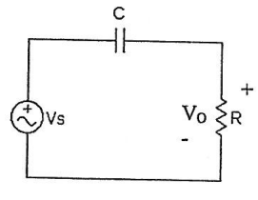

$$\left|A_{V}\right|=\frac{RCω}{\sqrt{1+{\left(RCω\right)}^{2}}} (1)$$

$$φ=\tan^{-1}\left(\frac{1}{RCω}\right) (2)$$

$$f_{c}=\frac{1}{2πRC} (3)$$

* در فرکانس های خیلی کم خازن مدار باز بوده و : ${\begin{aligned}V_{O}=0 \\ \left|A_{V}\right|≅0\end{aligned} \atop φ≅90}$
* در فرکانس های خیلی بالا خازن اتصال کوتاه بوده و: ${\begin{aligned}V_{O}=V_{S} \\ \left|A_{V}\right|≅1\end{aligned} \atop φ≅0}$

مداری به صورت زیر بسته و با تغییر دادن فرکانس سیگنال ژنراتور شکل موج های ورودی و خروجی را به صورت هم زمان روی اسکوپ مشاهده نموده و جدول زیر را تکمیل می کنیم:

* در تمامی مراحل آزمایش ولتاژ ورودی 2 ولت در نظر گرفته شده است

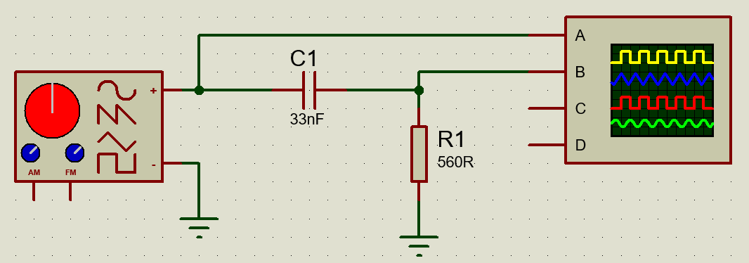

|  |  |  |  |  |  |  |  |  |  |
| --- | --- | --- | --- | --- | --- | --- | --- | --- | --- |
| **20K** | **15K** | **12K** | **8K** | **4K** | **1K** | **800** | **500** | **100** | **f(HZ)** |
| 1.8 | 1.7 | 1.6 | 1.3 | 0.8 | 0.24 | 0.2 | 0.12 | 0.0225 | $$V_{O} (P-P)$$**(V)** |
| 15 | 20 | 30 | 40 | 50 | 82 | 85 | 87 | 90 | $$φ(degree)$$ |
| 0.9 | 0.85 | 0.8 | 0.65 | 0.4 | 0.12 | 0.1 | 0.06 | 0.01125 |  |

نمودار AV بر حسب فرکانس به صورت زیر می شود:

برای به دست آوردن فرکانس قطع، 0.7 برابر مقدار AV, MAX را به دست می آوریم و با نمودار AV قطع می دهیم ($0.7×{\left|A_{V}\right|}_{Max}$)

(8KHz, 0.63)

محل تلاقی این دو نودار فرکانس قطع را نشان می دهد که تقریبا برابر با 8 کیلو هرتز شده است.

با توجه به فرکانس قطع به دست آمده و جدول بالا، زاویه قطع نیز تقریبا 40 درجه است.

مقادیر به دست آمده را با استفاده از فرمول های (2) و (3) اثبات می کنیم:

$$f_{c}=\frac{1}{2πRC}=\frac{1}{2×π×560×33×{10}^{-9}}≅8.5 KHz$$

$$φ=\tan^{-1}\left(\frac{1}{RCω}\right)=\tan^{-1}\left(\frac{1}{560×33×{10}^{-9}×8000}\right)≅{80}^{°}$$

با تقریب قابل قبولی (که ناشی از خطای محاسباتی و اندازه گیری بوده)، می توان مقادیر به دست آمده از تحلیل تئوری و شبیه سازی را باهم برابر دانست.

**ب) فیلتر میان گذر:**

مدار تحت آزمایش و روابط آن به صورت زیر است:

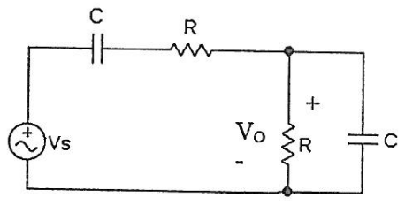

$$\left|A_{V}\right|=\frac{\left|V_{O}\right|}{\left|V_{S}\right|}=\frac{1}{\sqrt{{(\frac{1}{RCω}-RCω)}^{2}+9}}$$

* در فرکانس های خیلی بالا طبق رابطه فوق، $\left|A_{V}\right|≅0$
* در فرکانس های خیلی پایین، $\left|A_{V}\right|≅0$

حداکثر مقدار $\left|A_{V}\right|$ وقتی حاصل می شود که $\frac{1}{RCω}-RCω=0$ باشد که در این صورت:

$$f_{m}=\frac{1}{2πRC} (1)$$

که $f_{m}$ فرکانس میانی باند نامیده می شود.

مداری مطابق با شکل زیر در نرم افزار بسته و جدول را مطابق با آزمایش قبل کامل می کنیم:

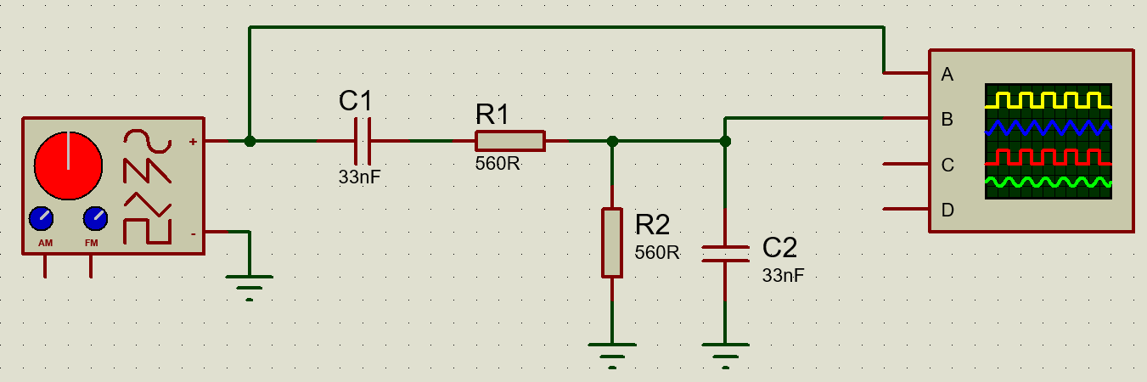

|  |  |  |  |  |  |  |  |  |  |
| --- | --- | --- | --- | --- | --- | --- | --- | --- | --- |
| **20K** | **15K** | **12K** | **8K** | **4K** | **1K** | **800** | **500** | **100** | **f(HZ)** |
| 0.55 | 0.59 | 0.625 | 0.7 | 0.6 | 0.225 | 0.2 | 0.12 | 0.0225 | $$V_{O} (P-P)$$**(V)** |
| 37 | 35 | 32 | 0 | 30 | 83 | 85 | 87 | 90 | $$φ(degree)$$ |
| 0.275 | 0.295 | 0.3125 | 0.35 | 0.3 | 0.1125 | 0.1 | 0.06 | 0.01125 |  |

نمودار AV بر حسب فرکانس به صورت زیر می شود:

با به دست آوردن $0.7×{\left|A_{V}\right|}_{Max}$ فرکانس های قطع به صورت زیر می شود:

در فیلتر میان گذر می بایست دو فرکانس قطع داشته باشیم، فرکانس قطع بالا و فرکانس قطع پایین (High cut of frequency و Low cut of frequency ) اما به دلیل اینکه داده های مورد برسی در این آزمایش بود، مقدار $0.7×{\left|A_{V}\right|}_{Max}$ در یک نقطه نمودار AV را قطع نموده و یک فرکانس قطع به دست آمده است.

مقدار فرکانس میانی باند (Band With) را با استفاده از رابطه (1) به دست می آوریم و با آنچه که از روی نمودار به دست آوردیم مقایسه می کنیم:

$$f_{m}=\frac{1}{2πRC}=\frac{1}{2×π×560×33×{10}^{-9}}=8.5 KHz$$

ما به دلیل محدودیت بازه اندازه گیری نتوانستیم فرکانس قطع بالا را اندازه گیری کنیم که از آن بتوانیم پهنای باند را به دست آوریم، اما با کمی تقریب می توان مقدار به دست آمده را (8.5 کیلو هرتز) از روی نمودار مشاهده کرد.